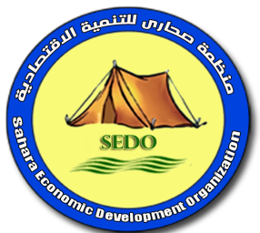

اشعار مناقصة

منظمة صحارى للتنمية الاقتصادية (سيدو) هي منظمة غير حكومية محلية عراقية ، تأسست في تشرين الثاني 2007 كمنظمة غير حكومية مستقلة لها مكتبها الرئيسي في مدينة تكريت. وهو يركز على تطوير القطاع الاقتصادي من خلال توفير دورات تدريبية في إدارة الأعمال وخدمات المشورة لأصحاب المشاريع والمستثمرين المحتملين لتمكينهم من المساهمة بكفاءة في الاقتصاد المحلي. تعتبر صحارى من أكثر المنظمات فاعلية وتأهيلا في العراق. لقد أجرت دراسات اقتصادية حول بيئة الأعمال في العراق ، وتحديد الفرص التجارية ومنافذ السوق للمستثمرين المحتملين في العراق. بدأت صحارى التدخل الانساني في العراق استجابة للحاجة الماسة للمستفيدين ، وهي تعمل في قطاعات المياه والصرف الصحي ، سبل العيش ، الحماية ، الأمن الغذائي والتعليم

- تجهيز مواد لمشاريع الدخل الصغيرة في مدينة سنجار

المواصفات الفنية والتفاصيل متضمنة في وثائق المناقصة. اذا كنت مهتم بتقديم عطاء, رجاءا اتصل بالبريد الالكتروني اعلاه لغرض الاستفسار وطلب وثائق المناقصة التي سوف ترسل لك عن طريق البريد الالكتروني.
procurement@sedoiraq.org

يفضل طلب الوثائق بأسرع وقت ممكن, جميع الوثائق الكاملة تقدم بظروف مغلقة الى العنوان التالي:
مكتب منظمة صحارى للتنمية الاقتصادية – تكريت شارع الاربعين – حي القضاة
ملاحظة: رجاءا ضع الرقم التالي كعنوان للبريد الالكتروني وللعطاء المقدم PR/MOS/2019/025
الوثائق الكاملة للعطاء يجب ان تقدم الى مكتب منظمة صحارى قبل موعد الاغلاق في
10/12/2019

